SOUS LES PANNEAUX, LA VILLE
Cartographier la publicité à Koweït City
R. Stadnicki & F. Troin, CITERES-EMAM, Tours
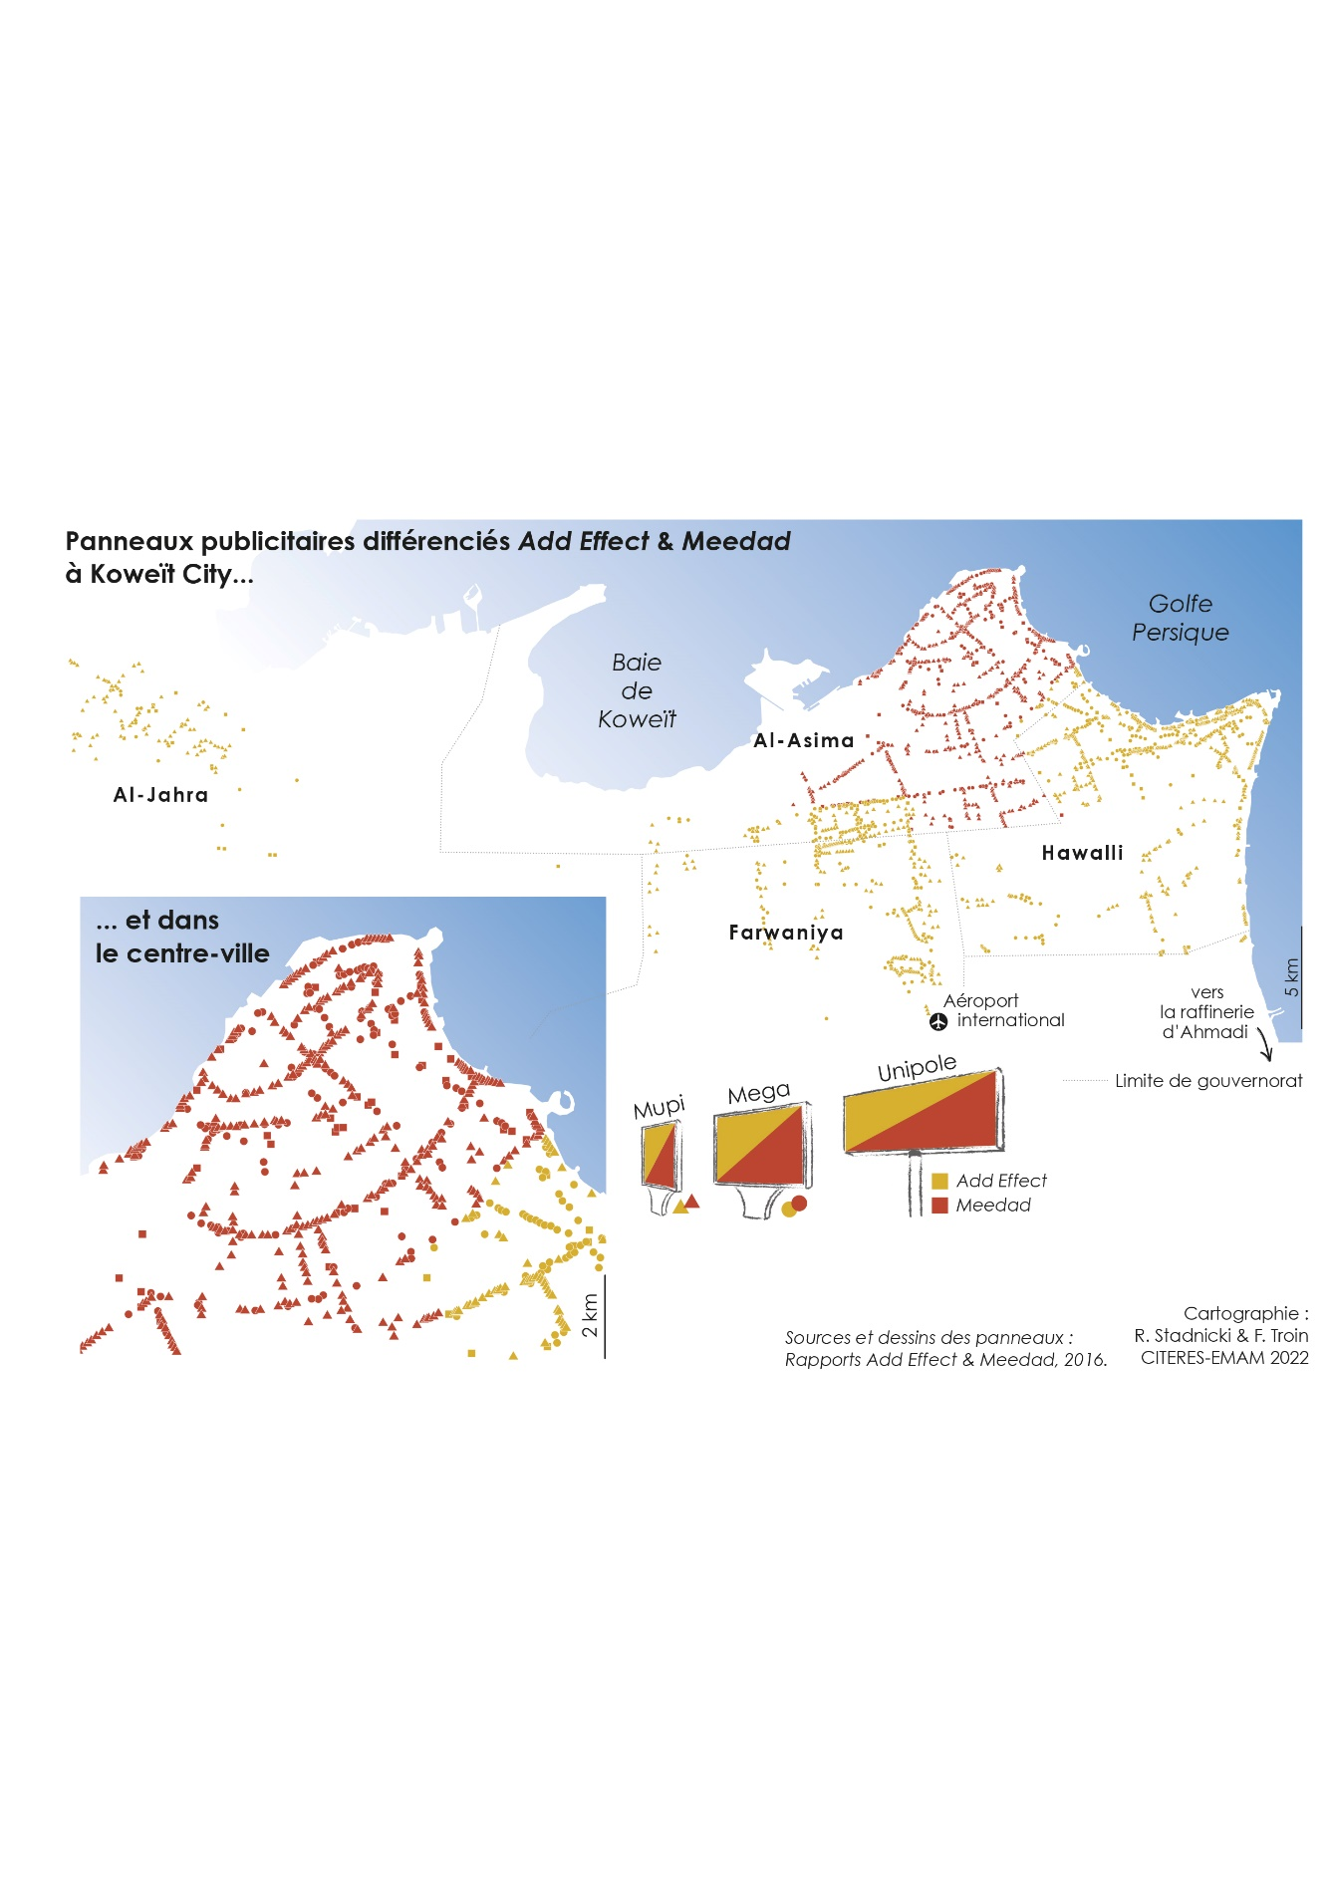
Cette carte de Koweït City a été établie à partir de la seule implantation des panneaux publicitaires dans la ville. Elle est pourtant bien plus évocatrice qu’il n’y paraît. En révélant, par le phénomène de forte concentration, la trame urbaine et la hiérarchie des centralités, elle permet de considérer le panneau d’affichage comme un équipement tout à fait structurant de l’espace urbain. Elle fournit en outre une indication sur le poids prépondérant de la publicité à Koweït City et, par extrapolation, sur le pouvoir de l’image dans les villes du Golfe.
Cartographier les panneaux pour représenter la ville
Au fur et à mesure du repérage d’un équipement a priori anodin – des panneaux publicitaires –, la carte qui prend naissance sous nos yeux, sans aucun autre attribut que le trait de côte (la ville en question s’étend sur les rivages du golfe Persique), révèle le premier élément structurant d’une ville : sa trame viaire. Sans jamais la dessiner, mais en additionnant les points, selon la technique bien connue des peintres impressionnistes, des lignes finissent par se former, lesquelles reflètent à la perfection l’organisation des rues, avenues et rocades de la capitale du Koweït.
Un deuxième niveau d’analyse permet de révéler la structure radioconcentrique de Koweït City, composée par six rocades successives desquelles s’échappent sept radiales qui permettent de desservir le sud de la métropole, l’aéroport, ainsi que la raffinerie d’Ahmadi. De la même façon apparaît très nettement la coupure entre Farwaniya, dernier quartier dense de la ville avant les installations portuaires et industrielles, et la périphérie d’Al-Jahra, dernier gouvernorat de l’agglomération à la frontière du désert, vers l’ouest. Dans cet espace encore peu loti, peu de panneaux publicitaires.
Enfin, un troisième niveau de lecture (zoom du centre-ville) permet de comprendre l’adaptabilité des panneaux à la configuration urbaine de Koweït City, grâce aux trois modèles de panneaux existants, des plus petits et proches du sol aux plus grands qui peuvent s’élever jusqu’à 8 mètres au-dessus des voies : les « Mupi » sont disposés principalement sur les terre-pleins des axes de l’hypercentre, les « Mega », sont omniprésents le long des rocades et les « Unipole » bordent les autoroutes urbaines et les axes dégagés de la périphérie… Parfois, les trois types de panneaux succèdent les uns aux autres, séparés de quelques mètres seulement pour renforcer l’impact du message publicitaire.
Les panneaux localisés appartiennent aux deux entreprises qui ont le monopole de l’affichage publicitaire de rue, dans le centre-ville pour Meedad et en périphérie pour Add Effect. Leur recensement provient des rapports d’activités 2016 des deux compagnies. Aujourd’hui (début 2022), la tendance étant plutôt à l’ajout qu’à l’enlèvement de panneaux, la carte pourrait localiser encore bien davantage d’équipements, d’autant plus que les données des gouvernorats du sud – également bien fournis – étaient à l’époque manquantes. Enfin, il va sans dire que la carte ne localise pas les panneaux publicitaires accrochés directement aux façades et aux toits des immeubles bordant les axes, de même qu’aux palissades de chantier, cette compétence revenant à d’autres entreprises non référencées ici. On n’ose imaginer ce que donnerait une carte incluant toutes ces données supplémentaires…
La place prépondérante de l’image publicitaire en ville
Koweït City fait partie de ces agglomérations totalement saturées par l’image, loin des débats sur la sobriété publicitaire portés par certaines municipalités écologistes en Europe. Dans une ville au modèle à la fois consumériste et automobiliste, qui compte autant d’habitants que de véhicules (2,3 millions environ), les panneaux d’affichage ont envahi les axes de circulation. On en relève par exemple un tous les 20 mètres sur la corniche. Les publicités pour les produits de consommation sont censées attirer les usagers vers les malls de l’agglomération. La cité-État, qui occupe le huitième rang mondial en matière de PIB par habitant, en abrite plusieurs dizaines, parmi lesquels le plus grand du Moyen-Orient, The Avenues, situé sur la cinquième rocade de la capitale.
Koweït City profite de cette profusion de panneaux d’affichage pour se mettre elle-même en image. En effet, les annonces pour de futurs immeubles, quartiers ou centres commerciaux représentent une part considérable du marché local de la publicité. Le projet urbain est une marchandise comme une autre, a fortiori dans une cité pétrolière du Golfe. L’inventaire minutieux de cet « urbanisme d’image » révèle toutefois des décalages majeurs entre la promesse et la réalité. Ainsi, près d’une dizaine de projets aujourd’hui abandonnés – effet courant de l’urbanisme néolibéral – sont toujours affichés sur les panneaux publicitaires de la ville.
Enfin, les milliers de panneaux publicitaires koweïtiens sont un instrument évident de communication du pouvoir. Les entreprises privées Meedad et Add Effect sont étroitement liées à l’Émir, lequel n’hésite pas à réquisitionner les panneaux lors des élections parlementaires par exemple, ou encore lors des commémorations des martyrs de l’invasion irakienne. On prend alors toute la mesure d’un État disposant du pouvoir de s’auto-promouvoir, affichant ainsi à intervalles réguliers son autorité, cultivant le culte de sa personnalité. De la publicité conventionnelle au portrait de l’Émir, du nouveau mall au projet urbain fantôme, le panneau d’affichage – édifice édifiant – en dit long sur les rapports entre espace et consommation, entre pouvoir et image, à Koweït City.

